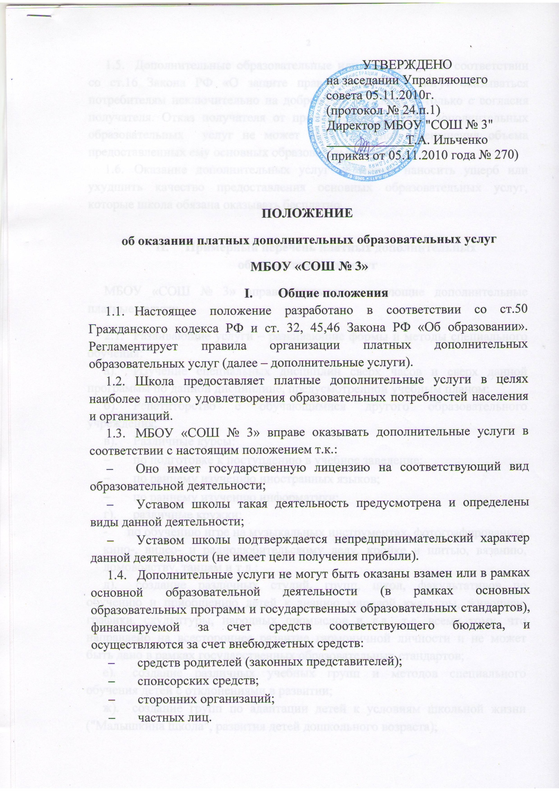

  - Дополнительные образовательные или иные услуги в соответствии со ст.16 Закона РФ «О защите прав потребителя» могут оказываться потребителям исключительно на добровольной основе и только с согласия получателя. Отказ получателя от предлагаемых платных дополнительных образовательных услуг не может быть причиной уменьшения объема предоставленных ему основных образовательных услуг.
  - Оказание дополнительных услуг не может наносить ущерб или ухудшить качество предоставления основных образовательных услуг, которые школа обязана оказывать бесплатно.

- Примерный перечень платных дополнительных образовательных услуг
МБОУ «СОШ № 3» вправе оказывать следующие дополнительные платные услуги:
  - Развивающие услуги – развивающие формы и методы специального обучения:
- Изучение специальных дисциплин сверх часов и сверх данной программы по данной дисциплине, предусмотренной учебным планом;
- Репетиторство с обучающимися другого образовательного учреждения;
- Различные курсы:
- по подготовке к поступлению в учебное заведение;
- по раннему изучению иностранных языков;
- по раннему изучению информатики;
- различные кружки:
- по обучению игре на музыкальных инструментах, фотографированию, кино-, видео- и радиолюбительскому делу, кройке и шитью, вязанию, домоводству, танцам и т.д.;
- создание различных студий, групп, школ, факультативов по обучению и приобщению детей к знанию мировой культуры, живописи, графики, скульптуры, народных промыслов и т.д., т.е. всему тому, что направлено на всестороннее развитие гармоничной личности и не может быть дано в рамках государственных образовательных стандартов;
- создание различных учебных групп и методов специального обучения детей с отклонениями в развитии;
- создание групп по адаптации детей к условиям школьной жизни ("Малышкина школа", развития детей дошкольного возраста);
- оказание помощи обучающимся по выполнению домашних заданий.
  - Школа обязана создать условия для оказания платных дополнительных образовательных услуг, гарантирующие охрану жизни и безопасность здоровья обучающихся.
  - МБОУ «СОШ № 3» вправе оказывать и другие дополнительные услуги, если они не ущемляют основной учебный процесс и не входят в образовательную деятельность, финансируемую из средств бюджета.

- Порядок оказания платных дополнительных образовательных услуг.
  - Для организации платных дополнительных услуг необходимо провести анализ потребностей рынка услуг, определить конкретные виды услуг, оказываемых школой. Подготовить пакет документов для их открытия и установления цены.
  - Школа обязана предоставить для ознакомления потребителя:
- устав образовательного учреждения;
- лицензию на осуществление образовательной деятельности;
- образцы договоров на оказание дополнительных платных образовательных услуг.
  - Для оказания платных дополнительных образовательных услуг МБОУ «СОШ № 3» необходимо:
- создать условия для проведения дополнительных услуг в соответствии с действующими санитарными правилами и нормами (СанПиН);
- обеспечить кадровый состав и оформить трудовые соглашения (или договоры) выполнения дополнительных услуг.
Для выполнения работ по оказанию дополнительных услуг могут привлекаться как основные сотрудники школы, так и специалисты со стороны.
  - В случае если образовательное учреждение предоставляет возможность оказания дополнительных услуг сторонними организациям или физическими лицами, необходимо заключить с ними договор аренды и проверить наличие для индивидуальных предпринимателей:
- Свидетельства о регистрации в качестве предпринимателя;

Для юридических лиц:
- Свидетельства о регистрации;
- Лицензии на оказываемый вид деятельности.
  - Составить смету расходов на дополнительные услуги.
  - Издать приказы директора школы об организации конкретных дополнительных услуг, в которых определить:
- ответственных лиц;
- состав учеников;
- организацию работы по предоставлению дополнительных услуг (расписание занятий, сетку занятий, график работы);
- привлекаемый преподавательский состав.
Утвердить:
- учебный план, учебную программу;
- смету расходов.
  - Оформить договор с заказчиком (родителем /законным представителем/), в котором указать перечень платных услуг, их стоимость и порядок оплаты.
  - Вся информация по оказанию платных дополнительных услуг должна быть размещена для ознакомления в доступном для потребителей месте. МБОУ «СОШ № 3» по требованию получателя обязано предоставить необходимую и достоверную информацию об оказываемых услугах и исполнителях услуг, а также выдать документ (справку) о том, что дополнительная услуга оказана с указанием объема учебного времени.

- Прядок получения и расходования средств
  - Оплата потребителем за оказанные услуги производится в учреждениях банка на основании квитанций.
  - На оказание платных дополнительных услуг составляется смета. Доходы, полученные от организации платных образовательных услуг, зачисляются на лицевой счет школы и расходуются учреждением самостоятельно в соответствии со сметой доходов и расходов. Из них 50% составляют затраты на оплату труда педагогических работников и начисления на оплату труда. Кроме того производится оплата электроэнергии и теплоэнергии, потребленных во время оказания дополнительных платных образовательных услуг. Также средства, полученные от платных дополнительных услуг, могут быть расходованы на приобретение учебно-наглядных пособий; оснащение учебных кабинетов; приобретение оборудования, запасных частей для школьного автобуса; строительных и хозяйственных товаров, СИЗ; на обучение работников; выполнение работ по содержанию зданий.

